Zpráva z akce v době udržitelnosti:
Slavnosti Geoparku
Místo konání : Janova Hora, Vítkovice v Krkonoších, u objektu Farmy Hucul ve Vítkovících
Datum: 1.6 . 2013 od 14 hodin

Slavnosti geoparku jsme uspořádali v rámci akce Křtiny hříbat v sobotu dne 1. června 2013 od 14 hodin u objektu Farmy Hucul ve Vítkovicích.
Proběhl tradiční slavnostní křest nově narozených huculských hříbat, včetně chovatelských vystoupení s koňmi, na odpoledne bylo připraveno vodění dětí na koních. V doprovodném programu pro návštěvníky vystoupily: skupina Funny Grass, loutkový soubor Rolnička a Žofie Dařbujánová.
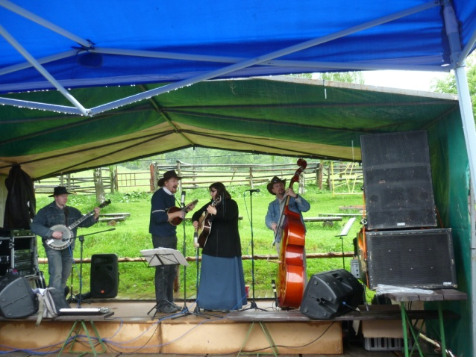
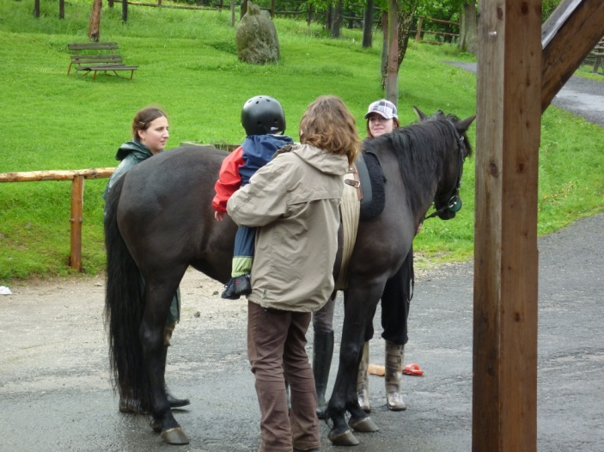

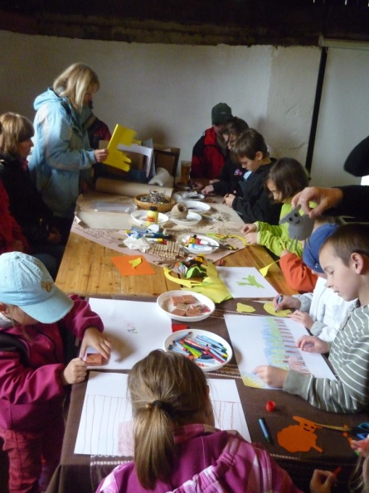
V

V rámci slavností geoparku byly u objektu farmy umístěny stánky s řemeslníky a výtvarná dílna pro děti.

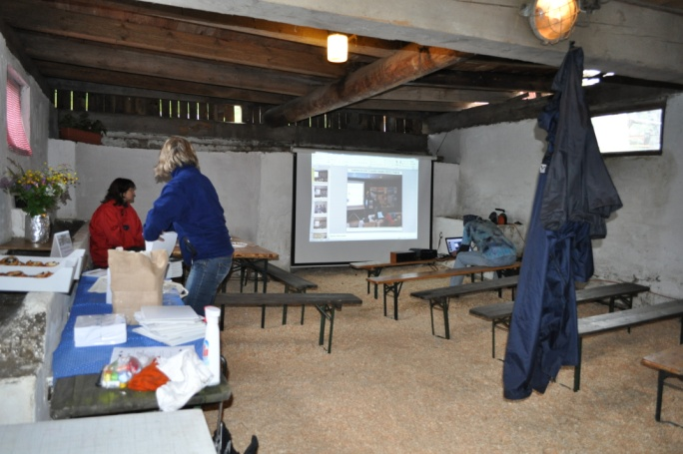
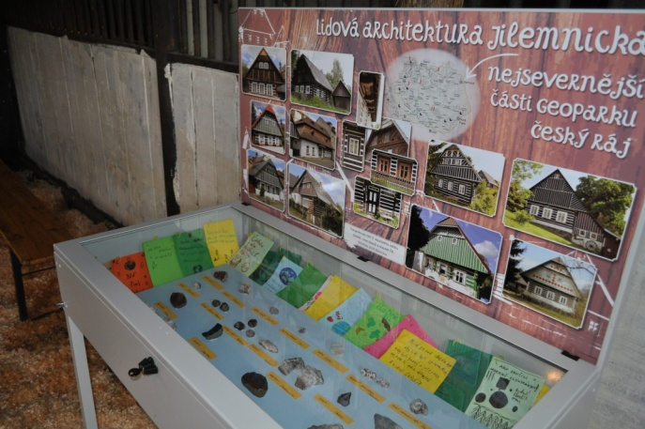

V jízdárně proběhla prezentace mezinárodního projektu Geopark, rozvoj – poznání- sjednocení. Odborné přednášky tématicky zaměřené na geopark se i pro nepřízeň počasí zúčastnilo okolo 20 lidí. Lektorem byl ředitel p. Tomáš Řídkošil (OPS Geopark pro Český ráj), který se stal také kmotrem jednoho z narozených hříbat.
V jízdárně byly umístěny také putovní expozice dětí v z regionu geoparku Český ráj.

Zapsala: Věra Nosková

Zapsala: Věra Nosková

